Лаб. работа № 1: Описание интерфейса программы-дебаггера

Внешне экран поделен на несколько областей.
Самая большая область – это сегмент кода, там мы сможем увидеть те команды, которые есть в нашей программе (сейчас она пустая, видим только mov ax, 4C00 и int 21 - стандартное завершение работы).
Чтобы выполнить одну команду, надо нажать F7 или F8.

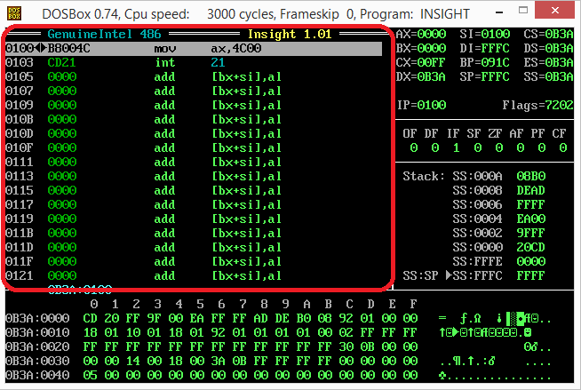

Справа вверху находятся регистры, бирюзовым подкрашены изменившиеся после последней команды значения. Кстати, все цифры тут показаны в 16-ричной системе.

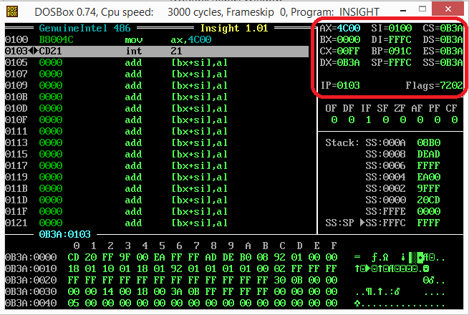
Флаговый регистр – значения отдельных флагов:

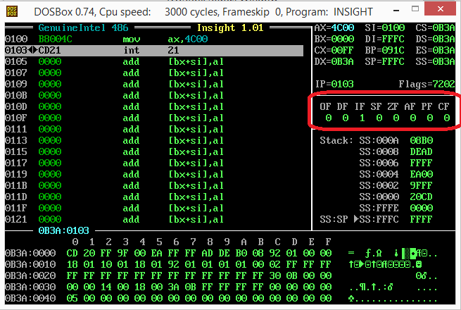

Стек – в положении «Пусто»:

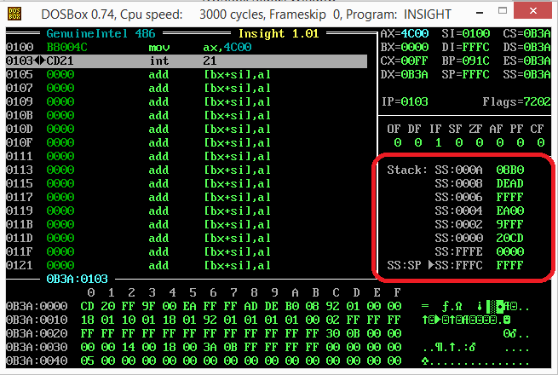

Сегмент данных – оперативная память, забитая каким-то мусором:

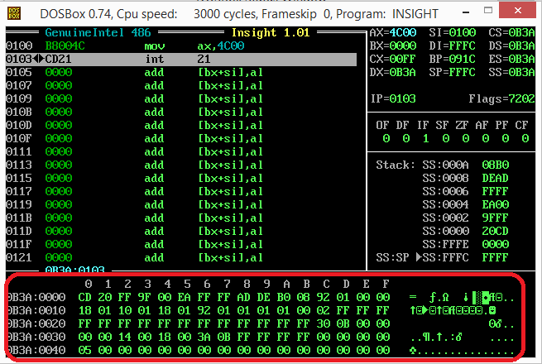

По центру – в 16-ной системе, справа – в виде ASCII-символов.

Пока мы будем работать только с сегментом данных.

Переключение в полноэкранный режим и обратно в оконный – ALT-ENTER.
Выход – ALT-X. Далее будет черный экран, либо закрыть крестиком, либо команда EXIT и нажать ENTER.

